АДМИНИСТРАЦИЯ МУНИЦИПАЛЬНОГО РАЙОНА

«ОЛОВЯННИНСКИЙ РАЙОН»

ПОСТАНОВЛЕНИЕ

« 03» марта 2022 года № 43

пос. Оловянная

Об утверждении Проекта межевания территории для строительства и эксплуатации линий электропередач территории муниципального района «Оловяннинский район» Забайкальского края

В соответствии со статьями 43,45 Градостроительного Кодекса Российской Федерации от 29 декабря 2004 года № 190 – ФЗ, ст. 11.3 Земельного кодекса РФ, ст. 15 Федерального закона Российской Федерации от 06 октября 2003 г. № 131-ФЗ «Об общих принципах организации местного самоуправления в Российской Федерации», рассмотрев заявление представителя ПАО «Россети Сибирь» действующего по доверенности № 75/26 от 23.06.2021г. Владимира Алексеевича Небольсина от 24.02.2022г. № 214 «Об утверждении проекта межевания территории», общей площадью 77 735 кв.м., для строительства и эксплуатации линий электропередач территории муниципального района «Оловяннинский район» Забайкальского края, администрация муниципального района «Оловяннинский район»

п о с т а н о в л я е т:

1. Утвердить Проект межевания территории для строительства и эксплуатации линий электропередач территории муниципального района «Оловяннинский район» Забайкальского края, в кадастровом квартале 75:14:400303, общей площадью 77 735 кв.м., местоположение которого Забайкальский край, Оловяннинский район.
2. Настоящее постановление опубликовать в печатном издании «Аргументы и факты - Забайкалье» и разместить на официальном сайте администрации муниципального района «Оловяннинский район» в информационно – телекоммуникационной сети «Интернет», по адресу: olovyan.75.ru.
3. Контроль за исполнением настоящего постановления возложить на заместителя главы муниципального района «Оловяннинский район», председателя Комитета по управлению муниципальным имуществом и инвестициям администрации муниципального района «Оловяннинский район».

Глава муниципального района А.В. Антошкин
«Оловяннинский район»

Приложение к Постановлению
Администрации муниципального
района «Оловяннинский район» Забайкальского края
от «03» марта 2022 г. № 43

ПРОЕКТ ПЛАНИРОВКИ ТЕРРИТОРИИ

для строительства и эксплуатации линий электропередач территории муниципального района «Оловяннинский район» Забайкальского края

2022 г.

ОБОСНОВАНИЕ ПРИНЯТЫХ РЕШЕНИЙ
Земельный участок под размещение линейного объекта (строительства и эксплуатации линий электропередач) по объекту «Переустройство ВЛ-110-21 «Балей-Калангуй от оп. №309 до оп. №316» площадью 2.8222 га расположенный: Забайкальский край, Оловяннинский район, в границах МО Тургинское формируется с целью переустройства Переустройство ВЛ-110-21 «Балей-Калангуй от оп. №309 до оп. №316. Участок расположен на землях сельскохозяйственного назначения.
Согласно статье 1 Градостроительного кодекса Российской Федерации:
1) градостроительная деятельность - деятельность по развитию территорий, в том числе городов и иных поселений, осуществляемая в виде территориального планирования, градостроительного зонирования, планировки территории, архитектурно-строительного проектирования, строительства, капитального ремонта, реконструкции объектов капитального строительства, эксплуатации зданий, сооружений, благоустройства территорий;
2) территориальное планирование - планирование развития территорий, в том
числе для установления функциональных зон, определения планируемого размещения объектов федерального значения, объектов регионального значения, объектов местного значения;
3) устойчивое развитие территорий - обеспечение при осуществлении градостроительной деятельности безопасности и благоприятных условий жизнедеятельности человека, ограничение негативного воздействия хозяйственной и иной деятельности на окружающую среду и обеспечение охраны и рационального использования природных ресурсов в интересах настоящего и будущего поколений;
4) деятельность по комплексному и устойчивому развитию территории -
осуществляемая в целях обеспечения наиболее эффективного использования территории, деятельность по подготовке и утверждению документации по планировке территории для размещения объектов капитального строительства жилого, производственного, общественно-делового и иного назначения и необходимых для функционирования таких объектов, и обеспечения жизнедеятельности граждан объектов коммунальной, транспортной, социальной инфраструктур, а также по архитектурно- строительному проектированию, строительству, реконструкции указанных в настоящем пункте объектов;
5) элемент планировочной структуры - часть территории поселения, городского округа или межселенной территории муниципального района (квартал, микрорайон, район и иные подобные элементы). Виды элементов планировочной структуры устанавливаются уполномоченным Правительством Российской Федерации федеральным органом исполнительной власти.

- Сведения о границах территории
Местоположение: Забайкальский край, Оловяннинский район
Земли сельскохозяйственного назначения- 28222 м²
Земли лесного фонда- 49480 м²
Земли промышленности- 33 м²
Общая площадь- 77735 м²
Кадастровый квартал: 75:14:400303
Вид разрешенного использования: для строительства и эксплуатации линий электропередач
Каталог координат МСК-75: Геоданные:
Обозначение характерных точек границ | Координаты, м
 | Х | Y

(1)
1 | 553573,14 | 3364377,87
2 | 553727,65 | 3364495,28
3 | 553692,74 | 3364531,55
4 | 553557,39 | 3364428,71
5 | 553381,14 | 3364437,34
6 | 553366,73 | 3364387,98
7 | 553536,10 | 3364379,69
8 | 553554,11 | 3364386,22
9 | 553561,17 | 3364378,46
1 | 553573,14 | 3364377,87
(2)
14 | 553927,19 | 3364669,50
15 | 553935,83 | 3364676,07
16 | 553933,13 | 3364691,60
17 | 553931,46 | 3364692,17
18 | 553929,89 | 3364687,57
19 | 553927,06 | 3364688,54
20 | 553928,63 | 3364693,13
21 | 553732,97 | 3364759,69
22 | 553730,61 | 3364752,75
23 | 553727,77 | 3364753,72
24 | 553730,13 | 3364760,66
25 | 553562,77 | 3364817,59
26 | 553561,88 | 3364817,17
27 | 553561,58 | 3364815,62
28 | 553557,33 | 3364813,39
29 | 553556,33 | 3364814,57
30 | 553548,68 | 3364811,03
31 | 553548,86 | 3364810,96
32 | 553605,61 | 3364788,57
33 | 553919,78 | 3364681,44
34 | 553911,41 | 3364675,07
14 | 553927,19 | 3364669,50
(3)
10 | 553551,47 | 3364798,00
11 | 553545,37 | 3364809,49
12 | 553433,41 | 3364757,40
13 | 553374,26 | 3364714,48
10 | 553551,47 | 3364798,00
(4)
35 | 552859,16 | 3364430,86
36 | 552859,74 | 3364444,81
37 | 552799,96 | 3364447,76
38 | 552859,17 | 3364475,26
39 | 552856,21 | 3364488,30
40 | 552792,24 | 3364457,71
41 | 552784,53 | 3364438,45
42 | 552785,71 | 3364434,46
35 | 552859,16 | 3364430,86

СВЕДЕНИЯ О КОЛИЧЕСТВЕННЫХ И КАЧЕСТВЕННЫХ ХАРАКТЕРИСТИКАХ ЛЕСНОГО УЧАСТКА

- Местоположение, границы и площадь проектируемого лесного участка
Субъект Российской Федерации Забайкальский край
Муниципальное образование «Оловяннинский административный район»
Категория земель земли лесного фонда
Лесничество Оловяннинское
Участковое лесничество Калангуйское лесной фонд бывшего совхоза «Объединение»
Целевое назначение лесов, категория защитных лесов эксплуатационные леса
Участок № 1: Калангуйское лесной фонд бывшего совхоза «Объединение» участковое лесничество: квартал 2 часть выдела 7 где площадь участка 0,0002 га
Участок № 2: Калангуйское лесной фонд бывшего совхоза «Объединение» участковое лесничество: квартал 6 часть выдела 1 где площадь участка 1,3093 га
Участок № 3: Калангуйское лесной фонд бывшего совхоза «Объединение» участковое лесничество: квартал 6 часть выдела 1 где площадь участка 0,0093 га
Участок № 4: Калангуйское лесной фонд бывшего совхоза «Объединение» участковое лесничество: квартал 6 часть выдела 1 где площадь участка 0,0169 га
Участок № 5: Калангуйское лесной фонд бывшего совхоза «Объединение» участковое лесничество: квартал 6 часть выдела 14 где площадь участка 2,5757 га
Участок № 6: Калангуйское лесной фонд бывшего совхоза «Объединение» участковое лесничество: квартал 6 часть выдела 2 где площадь участка 0,8135 га
Участок № 7: Калангуйское лесной фонд бывшего совхоза «Объединение» участковое лесничество: квартал 6 часть выдела 2,14 где площадь участка 0,2231 га
Площадь проектируемого лесного участка 4,9480 га.
Местоположение и границы лесных участков указаны на схеме расположения проектируемого лесного участка.

- Целевое назначение лесов
В соответствии с приказом Федерального агентства лесного хозяйства от 16 октября 2008 года № 309 «Об определении количества лесничеств на территории Забайкальского края и установлении их границ» на территории Забайкальского края Калангуйское лесной фонд бывшего совхоза «Объединение» участковое лесничество входит в состав Оловяннинского лесничества.
На момент проектирования лесного участка, на территории Оловяннинского лесничества распространяется действие лесохозяйственного регламента, утвержденного Приказом Министерства природных ресурсов Забайкальского края от 29 декабря 2018 года № 93-н/п «Об утверждении лесохозяйственного регламента Балейского лесничества».
Леса на территории Забайкальского края в соответствии со статьей 8 Федерального закона от 04 декабря 2006 года № 201-ФЗ «О введении в действие Лесного кодекса Российской Федерации» отнесены к защитным, эксплуатационным и резервным лесам, что отражено в Лесном плане Забайкальского края, утвержденном Постановлением Губернатора Забайкальского края от 14 января 2019 года № 1 «Об утверждении лесного плана Забайкальского края» и лесохозяйственном регламенте Балейского лесничества.
Согласно указанным документам лесного планирования квартал 2 часть выдела 7, квартал 6 часть выдела 1,2,14 Калангуйского лесной фонд бывшего совхоза «Объединение» участкового лесничества, в которых расположен проектируемый лесной участок, относится к эксплуатационным лесам.

- Количественные и качественные характеристики проектируемых лесных участков
Количественные и качественные характеристики проектируемых лесных участков составляются на основании данных государственного лесного реестра Оловяннинского лесничества Калангуйского лесной фонд бывшего совхоза «Объединение» участкового лесничества и необходимости натурного обследования.
Таблица 1. Распределение земель
Участковое лесничество/урочище (при наличии) | Номер квартала | Номер выдела | Состав насаждения или лесного участка при отсутствии насаждения | Площадь (га)/запас древесины при наличии (куб,м) | в том числе по группам возраста древостоя (га/куб.м)
 |  |  |  |  | Молод-няки | Средне-  возрастные | Приспе-вающие | Спелые и перес-тойные
1 | 2 | 3 | 4 | 5 | 6 | 7 | 8 | 9
Калангуйское лесной фонд бывшего совхоза «Объединение» | лесотаксационные леса
 | Участок № 1
 | 2 | 7 | 10Б | 0,0002/0 | - | - | - | -
Калангуйское лесной фонд бывшего совхоза «Объединение» | Участок № 2
 | 6 | 1 | 8Б2Л+0С | 1,3093/144 | - | 1,3093/144 | - | -
Калангуйское лесной фонд бывшего совхоза «Объединение» | Участок № 3
 | 6 | 1 | 8Б2Л+0С | 0,0093/1 | - | 0,0093/1 | - | -
Калангуйское лесной фонд бывшего совхоза «Объединение» | Участок № 4
 | 6 | 1 | 8Б2Л+0С | 0,0169/2 | - | 0,0169/2 | - | -
Калангуйское лесной фонд бывшего совхоза «Объединение» | Участок № 5
 | 6 | 14 | 8Б2Л+0С | 2,5757/283 | - | 2,5757/283 | - | -
Калангуйское лесной фонд бывшего совхоза «Объединение» | Участок № 6
 | 6 | 2 | 10Б | 0,8135/65 | - | 0,8135/65 | - | -
Калангуйское лесной фонд бывшего совхоза «Объединение» | Участок № 7
 | 6 | 2 | 10Б | 0,1982/16 | - | 0,1982/16 | - | -
 | 6 | 14 | 8Б2Л+0С | 0,0249/3 | - | 0,0249/3 | - | -
ВСЕГО |  |  |  | 4,9480/498 | - | 4,9480/498 | - | -

Таблица 2. Характеристика насаждений проектируемого лесного участка

Общая  площадь, га | в том числе
 | лесные земли |  |  |  |  | нелесные земли
1 | 2 | 3 | 4 | 5 | 6 | 7 | 8 | 9 | 10 | 11
 | занятые лесными насаж-дениями - всего | в том  числе пок-рытые лес-ными культу-рами | лес-ные пи-том-  ники, пла-нта-ции | не занятые лесными насаж-дениями | итого | дороги | просеки | болота | другие | итого
Участок № 1
0.0002 | 0.0002 | - | - | - | 0.0002 | - | - | - | - | -
Участок № 2
1,3093 | 1,3093 | - | - | - | 1,3093 | - | - | - | - | -
Участок № 3
0,0093 | 0,0093 | - | - | - | 0,0093 | - | - | - | - | -
Участок № 4
0,0169 | 0,0169 | - | - | - | 0,0169 | - | - | - | - | -
Участок № 5
2,5757 | 2,5757 | - | - | - | 2,5757 | - | - | - | - | -
Участок № 6
0,8135 | 0,8135 | - | - | - | 0,8135 | - | - | - | - | -
Участок № 7
0,1982 | 0,1982 | - | - | - | 0,1982 | - | - | - | - | -
0,0249 | 0,0249 | - | - | - | 0,0249 | - | - | - | - | -
Итого
4,9480 | 4,9480 | - | - | - | 4,9480 | - | - | - | - | -

Таблица 3. Средние таксационные показатели насаждений проектируемого лесного участка
Целевое  назначение  лесов | Хозяйство,  преоб-  ладающая  порода | Состав  насаж-  дений | Возраст | Бонитет | Полнота | Средний запас древесины (куб. м/га)
 |  |  |  |  |  | средневоз-  растные | приспева-  ющие | спелые  и перес-тойные
1 | 2 | 3 | 4 | 5 | 6 | 7 | 8 | 9
Участок № 1 Калангуйское лесной фонд бывшего совхоза «Объединение»
лесотаксационные леса | Береза | 10Б | 45 | 3 | 0,6 | 80 | - | -
Участок № 2 Калангуйское лесной фонд бывшего совхоза «Объединение»
лесотаксационные леса | Береза | 8Б2Л+0С | 50 | 3 | 0,7 | 110 | - | -
Участок № 3 Калангуйское лесной фонд бывшего совхоза «Объединение»
лесотаксационные леса | Береза | 8Б2Л+0С | 50 | 3 | 0,7 | 110 | - | -
Участок № 4 Калангуйское лесной фонд бывшего совхоза «Объединение»
лесотаксационные леса | Береза | 8Б2Л+0С | 50 | 3 | 0,7 | 110 | - | -
Участок № 5 Калангуйское лесной фонд бывшего совхоза «Объединение»
лесотаксационные леса | Береза | 8Б2Л+0С | 50 | 3 | 0,7 | 110 | - | -
Участок № 6 Калангуйское лесной фонд бывшего совхоза «Объединение»
лесотаксационные леса | Береза | 10Б | 35 | 3 | 0,7 | 80 | - | -
Участок № 7 Калангуйское лесной фонд бывшего совхоза «Объединение»
лесотаксационные леса | Береза | 10Б | 35 | 3 | 0,7 | 80 | - | -
лесотаксационные леса | Береза | 8Б2Л+0С | 50 | 3 | 0,7 | 110 | - | -

Целевое  назначение  лесов | Хозяйство  (хвойное, твердолиственное, мягколиственные) | Площадь, (га) | Единица  измерения | Объемы  использования  лесов (изъятия лесных  ресурсов)
1 | 2 | 3 | 4 | 5
Вид использования лесов – строительство, реконструкция, эксплуатация линейных объектов
Цель предоставления лесного участка - строительство, реконструкция, эксплуатация линейных объектов
Участок № 1 Калангуйское лесной фонд бывшего совхоза «Объединение»
Эксплуатационные | Мягколиственное | 0,0002 | м³ | -
Участок № 2 Калангуйское лесной фонд бывшего совхоза «Объединение»
Эксплуатационные | Мягколиственное | 1,3093 | м³ | 144
Участок № 3 Калангуйское лесной фонд бывшего совхоза «Объединение»
Эксплуатационные | Мягколиственное | 0,0093 | м³ | 1
Участок № 4 Калангуйское лесной фонд бывшего совхоза «Объединение»
Эксплуатационные | Мягколиственное | 0,0169 | м³ | 2
Участок № 5 Калангуйское лесной фонд бывшего совхоза «Объединение»
Эксплуатационные | Мягколиственное | 2,5757 | м³ | 238
Участок № 6 Калангуйское лесной фонд бывшего совхоза «Объединение»
Эксплуатационные | Мягколиственное | 0,8135 | м³ | 65
Участок № 7 Калангуйское лесной фонд бывшего совхоза «Объединение»
Эксплуатационные | Мягколиственное | 0,1982 | м³ | 16
Эксплуатационные | Мягколиственное | 0,0249 | м³ | 3
ВСЕГО ЛЕСОВ |  | 4,9480 | м³ | 498

Таблица 4. Виды и объемы использования лесов на проектируемом лесном участке

4. Виды разрешенного использования лесов на проектируемом лесном участке
Лесохозяйственным регламентом Балейского лесничества в квартале 2 часть выдела 7, квартале 6 часть выдела 1,2,14 Калангуйского лесной фонд бывшего совхоза «Объединение» участкового лесничества, и соответственно в проектируемом лесном участке установлены следующие виды разрешенного использования лесов: для строительства, реконструкции, эксплуатации линейных объектов осуществляется в соответствии со статьями 21, 45 Лесного кодекса и Правилами использования лесов для строительства, реконструкции, эксплуатации линейных объектов, утвержденными приказом Федерального агентства лесного хозяйства от 10 июня 2011 года № 223.
Разрешается использование участка для: заготовки древесины; заготовки и сбора недревесных лесных ресурсов; заготовки пищевых лесных ресурсов и сбор лекарственных растений; осуществление видов деятельности в сфере охотничьего хозяйства, ведение сельского хозяйства; осуществление научно-исследовательской деятельности, образовательной деятельности; осуществление рекреационной деятельности; создание лесных плантаций и их эксплуатация; выращивание лесных плодовых, ягодных, декоративных растений, лекарственных растений; выращивание посадочного материала лесных растений (саженцев, сеянцев); выполнение работ по геологическому изучению недр, разработка месторождений полезных ископаемых; строительство и эксплуатация водохранилищ и иных искусственных водных объектов, а также гидротехнических сооружений, морских портов, морских терминалов, речных портов, причалов; строительство, реконструкция, эксплуатация линейных объектов; переработка древесины и иных лесных ресурсов; осуществление религиозной деятельности.

5. Сведения об обременениях проектируемого лесного участка
По данным государственного лесного реестра лесной участок в границах квартала 2 часть выдела 7, квартала 6 часть выдела 1,2,14 Калангуйского лесной фонд бывшего совхоза «Объединение» участкового лесничества, в границах которых расположен проектируемый лесной участок, не обременен.

6. Сведения об ограничениях использования лесов
С учетом целевого назначения и правового режима лесов, установленного лесным законодательством Российской Федерации, лесохозяйственным регламентом Балейского лесничества предусмотрены следующие ограничения в использовании лесов:
- эксплуатационные леса подлежат освоению в целях устойчивого, максимально эффективного получения высококачественной древесины и других лесных ресурсов, продуктов их переработки с обеспечением сохранения полезных функций лесов. Осуществление сплошных рубок на лесных участках, предоставленных для заготовки древесины, допускается только при условии воспроизводства лесов на указанных лесных участках. Запрещается заготовка древесины в объеме, превышающем расчетную лесосеку, а также с нарушением возрастов рубок.
При использовании лесов в целях строительства, реконструкции, эксплуатации линейных объектов исключаются случаи: повреждения лесных насаждений, растительного покрова и почв за пределами предоставленного лесного участка соответствующей охранной зоны; захламление прилегающих территорий за пределами предоставленного лесного участка строительным и бытовым мусором, отходами древесины, иными видами отходов; загрязнения площади предоставленного лесного участка и территории за его пределами химическими и радиоактивными веществами; проезда транспортных средств и иных механизмов по произвольным, неустановленным маршрутам за пределами предоставленного лесного участка.
Строительство линейных объектов в защитных, эксплуатационных и резервных лесах осуществляется в соответствии с Перечнем объектов, не связанных с созданием лесной инфраструктуры, для защитных лесов, эксплуатационных лесов, резервных лесов, утвержденным распоряжением Правительства Российской Федерации от 27 мая 2013 года № 849-р.

7. Сведения о наличии зданий, сооружений, объектов, связанных с созданием лесной инфраструктуры и объектов, не связанных с созданием лесной инфраструктуры на проектируемом лесном участке
Таблица 5. Сведения о наличии объектов, связанных и не связанных с созданием лесной инфраструктуры

№  п/п | Участковое  лесничество/  урочище (при  наличии) | Номер  квартала | Номер  выдела | Площадь  объекта, (га) | Наименование  объекта
1 | 2 | 3 | 4 | 5 | 6
- | - | - | - | - | -

8. Сведения о наличии на проектируемом лесном участке особо защитных участков лесов, особо охраняемых природных территорий, зон с особыми условиями использования территорий
Согласно данным государственного лесного реестра на проектируемом лесном участке отсутствуют особо защитные участки лесов (ОЗУ). Особо охраняемые природные территории (ООПТ), зоны с особыми условиями использования территорий на лесном участке отсутствуют.

9. Проектирование вида использования лесов лесного участка
Согласно лесохозяйственного регламента Балейского лесничества, квартал 2 часть выдела 7, квартал 6 часть выдела 1,2,14 Калангуйского лесной фонд бывшего совхоза «Объединение» участкового лесничества, в границах которых расположен проектируемый лесной участок, относится к зоне планируемого освоения лесов для выполнения работ: строительство, реконструкция и эксплуатация линейных объектов.
Границы образуемого земельного участка
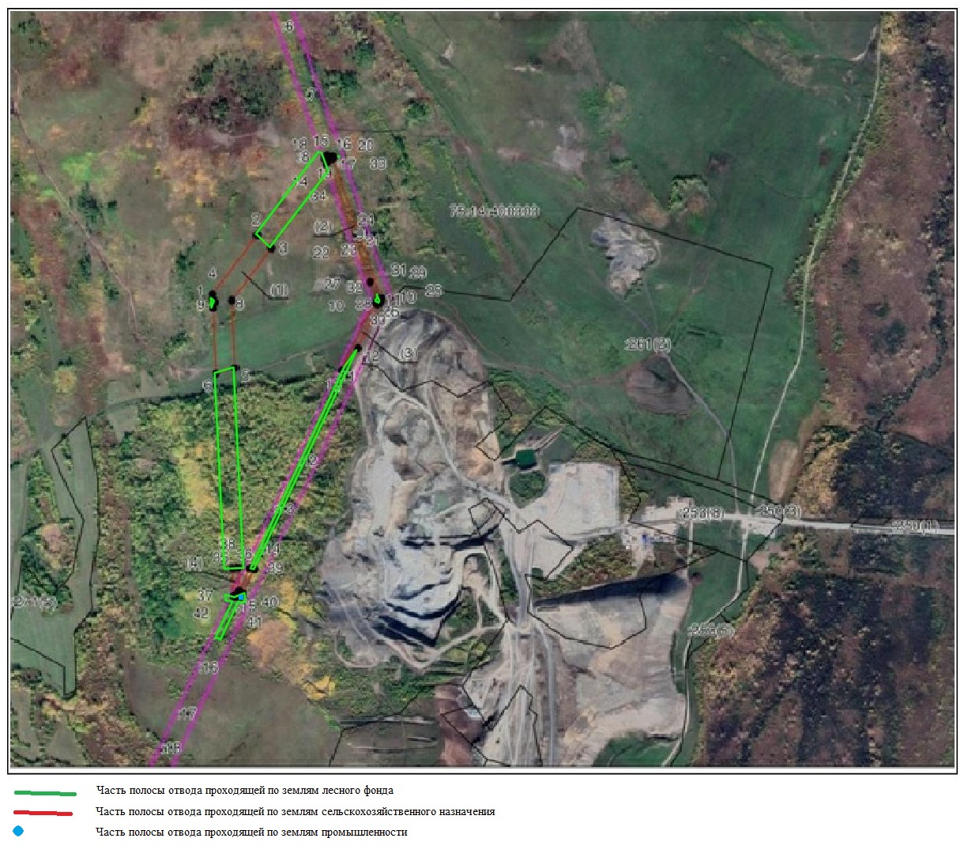
Выкопировка из схемы использования территорий района
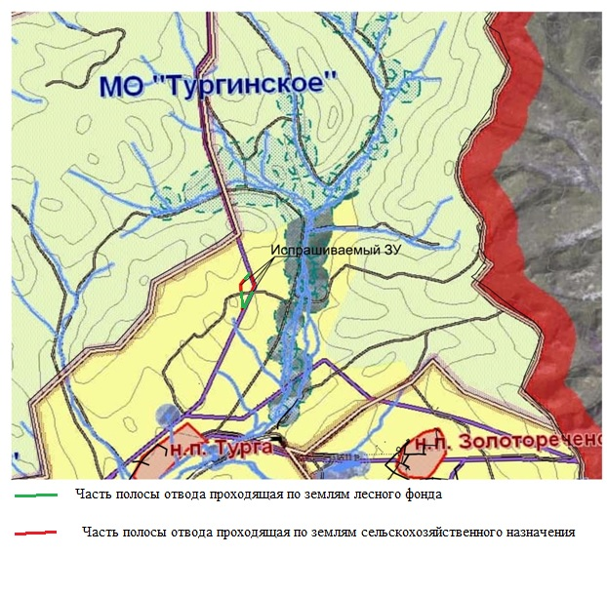

Выкопировка из схемы планируемого размещения объектов электроснабжения районного значения

